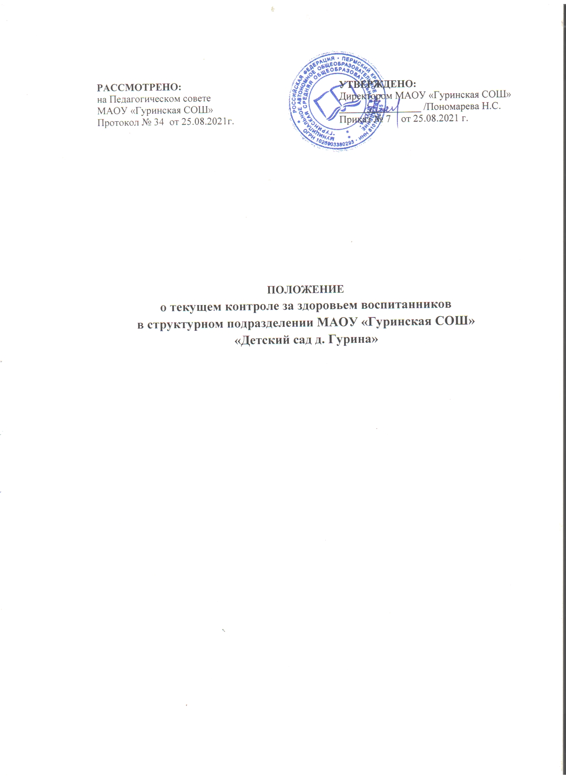
Гурина. 2021г.

Общие положения
1.1.Положение о текущем контроле за состоянием здоровья воспитанников в структурном подразделении МАОУ «Гуринская СОШ» «Детский сад д. Гурина» (далее – ДОУ).
1.2.Настоящее Положение разработано в соответствии с:
- Федеральным законом от 29.12. .№273-ФЗ «Об образовании в Российской Федерации» (ст.41);
- Приказом Минобрнауки РФ от 28.12.2010 г.№ 2106 «Об утверждении федеральных требований к образовательным учреждениям в части охраны здоровья обучающихся, воспитанников»;
-Постановлением Главного государственного санитарного врача Российской Федерации от 28.09.2020г.№ 28 «Об утверждении санитарных правил СП 2.4.3648-20 «Санитарно-эпидемиологические требования к организациям воспитания и обучения, отдыха и оздоровления детей и молодежи».
1.3.Положение принято в целях организации деятельности сотрудников ДОУ по сохранению и укреплению здоровья воспитанников, развитию культуры здорового образа жизни всех участников образовательных отношений, созданию оптимального материально-технического и методического обеспечения координации деятельности всех специалистов по вопросу здоровьесбережения.
Положение представляет собой систему реализации необходимых условий, обеспечивающих сохранение и укрепление физического и психологического здоровья воспитанников ДОУ.
1.4.ДОУсоздает условия, гарантирующие охрану и укрепление здоровья воспитанников с учетом:
    - социальных, экономических и экологических условий окружающей действительности;
    - факторов риска, имеющие место в образовательном учреждении, которые могут привести к ухудшению здоровья воспитанников;
    - системы знаний, умений, навыков, формируемых у воспитанников в процессе обучения и воспитания в ДОУ.
1.5.Срок данного положения неограничен. Данное положение действует до принятия нового.

Общие принципы текущего контроля за состоянием здоровья воспитанников
  - Основная цель-обеспечение оптимизации образовательного процесса, гарантирующего оптимальные условия для охраны, поддержания и сохранения здоровья воспитанников ДОУ, которая включает в себя:
- целостность системы формирования культуры здорового и безопасного образа жизни воспитанников;
    - соответствие инфраструктуры ДОУ условиям здоровьесбережения воспитанников;
    - рациональная организация образовательного процесса;
- организация физкультурно - оздоровительной и спортивно -массовой работы в ДОУ;
- организация системы просветительской и методической работы с участниками образовательного процесса по вопросам здорового и безопасного образа жизни;
- комплексное сопровождение системы формирования культуры здорового и безопасного образа жизни воспитанников;
- мониторинг сформированности культуры здорового и безопасного образа жизни воспитанников.

Система реализации необходимых мероприятий, обеспечивающих текущий контроль за состоянием здоровья воспитанников
  - Организационная работа, заключается в координации работы ДОУ по вопросам охраны и укрепления здоровья воспитанников, а также включает информационную работу, пропаганду и просвещение в области здорового образа жизни среди детей и их родителей.
  - Профилактическая работа, обеспечивающая формирование здорового образа жизни, и устойчивой мотивации на здоровье у воспитанников.
  - Работа, направленная на сохранение здоровья воспитанников во время непосредственно - образовательной деятельности с использованием здоровьесберегающих технологий обучения и воспитания.
  - Работа с родителями, предполагающая использование индивидуальных и групповых методов работы, стимулирующих повышение внимания родителей (законных представителей) к вопросам питания, здорового образа жизни, рациональной двигательной активности.
  - Текущая деятельность ДОУ определяется годовым планом ДОУ и планом профилактических и оздоровительных мероприятий в ДОУ. План работы составляется на начало учебного года и утверждается директором.
  - Контроль за состоянием здоровья осуществляется медицинским работником ДОУ, педагогическими работниками и административным составом. (Приложение1)

4. Заключительные положения
  - Настоящее положение вступает в действие с момента утверждения и издания приказа директора.
  - Изменения и дополнения вносятся в Положение по мере необходимости и подлежат утверждению директором.

Приложение№1
№  п/п | Содержание деятельности сотрудников  ДОУ | Исполнители | Сроки  исполнения
Мероприятия, обеспечивающие текущий контроль,
Сохранение здоровья воспитанников вовремя пребывания в ДОУ
1 | Оказание первой медицинской помощи воспитанникам в порядке, установленном  Законодательством в сфере охраны здоровья. |  | По мере необходимости
2 | Обеспечение благоприятного течения адаптации (поэтапный прием детей в группу, постепенное увеличение времени пребывания, временное пребывание  Родителей с ребенком в группе). | Воспитатели | Во время приемановыхдетей
3 | Ежедневный утренний прием детей в детский сад, осмотр, беседы о состоянии здоровья воспитанников, ведение табеля  Посещаемости воспитанников. | Воспитатели | Ежедневно
4 | Осмотр на педикулез. | Воспитатели | Ежедневно
5 | Осуществление контроля за позой воспитанника во время образовательной деятельности; проведение физкультминуток между занятиями; создание благоприятного двигательного режима для формирования  Правильной осанки и профилактики плоскостопия. | Воспитатели | Ежедневно
6 | Контроль теплового режима в группах. | Воспитатель | В холодный  Период времени
7 | Оценка физического развития детей. | Воспитатели | 2раза в год
8 | Организация сквозного проветривания помещений ДОУ в отсутствии детей. | Младшие  воспитатели | По утвержденному графику проветривания, в течение всего периода работы  ДОУ
9 | Соблюдение в группах режима питания, режима дня, НОД в соответствии с возрастом. | Воспитатели | В течение всего периода работы
Организационно-контрольная работа, направленная на координацию работы сотрудников ДОУ по вопросам текущего контроля, охраны и укрепления здоровья воспитанников
1 | Организацияконтроля за своевременным  заполнением журнала утреннего приема воспитанников, табеля посещаемости. | Воспитатель | В течение всего периода работы ДОУ
2 | Организация питания в соответствие с СанПиН, анализ выполнения натуральных  норм питания, контроль за ведением необходимой документации по питанию. | воспитатель | В течение всего периода работы ДОУ
3 | Контроль за соблюдением санитарно-гигиенических правил и нормативов всеми работниками ДОУ при  исполнении своих должностных | воспитатель | В течение всего периода работы ДОУ
5 |  | Организация и создание условий для профилактики заболеваний и оздоровления воспитанников, для занятиями физической  Культурой и спортом. | Воспитатели | В течение всего периода работы ДОУ
6 |  | Осуществление контроля за подбором и расстановкой мебели в групповых помещениях (ростовая маркировка),  Соответствующей росту воспитанника. | Воспитатели | Вначале  Учебного года
7 |  | Учет и анализ заболеваемости воспитанников. | Воспитатель | В течение всего периода работы ДОУ
8 |  | Обеспечение введения карантинных мероприятий, включая усиление дезинфекционного режима, режима обеззараживания воздуха, ежедневного  Медицинского наблюдения, масочного режима. | Воспитатель | При регистрации групповой  Заболеваемости гриппом и ОРВИ
9 |  | Обеспечение ДОУ необходимым запасом дезинфекционных средств, средствами личной гигиены и индивидуальной защиты,  оборудованием для обеззараживания воздухаи др. | Воспитатель | В течение всего периода работы ДОУ
10 |  | Расследование и учет несчастных случаев с воспитанниками вовремя пребывания в ДОУ, в порядке, установленном  Минобрнауки РФ, по согласованию с Минздравом России. | Воспитатель | По необходимости
11 |  | Выявление детей, нуждающихся в социальной помощи, коррекционной помощи, направление их на ПМПК. | Воспитатели | В течение всего периода работы ДОУ
12 |  | Организация работы по повышению профессиональной компетентности педагогов по реализации здоровьесберегающих технологий в образовательном процессе. | Воспитатель | В течение всего периода работы ДОУ
13 |  | Контроль за соблюдением в группах режимапитания, режима дня, НОД в соответствии с возрастом, режимом проветривания. | Воспитатель | В течение всего периода работы ДОУ
Профилактическая работа,
обеспечивающая формирование здорового образа жизни и устойчивой мотивации на здоровье у сотрудников ДОУ, воспитанников и их родителей, атак же включает
информационную работу, пропаганду и просвещение в области здорового образа жизни
1 | Направление воспитанников в соответствии  с законодательством РФ на периодические медицинские профосмотры, профилактические прививки. |  | Воспитатель | В течение всего периода работы ДОУ
2 | Проведение  санитарно-противоэпидемических и профилактических мероприятий в группах в соответствие с СанПиН. |  | Воспитатели Младшие воспитатели | В течение всего периода работы ДОУ
3 | Мониторинг сформированности знаний  Здорового образа жизни у воспитанников. |  | Воспитатели | 2 раза в год
4 | Организация системы просветительской и методической работы с участниками образовательных отношений по вопросам  Здорового и безопасного образа жизни. |  | Воспитатели | В течение всего периода работы ДОУ
5 | Проведение санитарно-просветительской работы о мерах профилактики ОРВИ среди родителей (законныхпредставителей),  воспитанников. |  | Воспитатели | В период  Эпидемиологической ситуации
6 | Пропаганда и обучение навыкам здорового образа жизни, соблюдение режима дня. |  | Воспитатели | В течение всего периода работы ДОУ

